Sveučilište u Zagrebu
Akademija dramske umjetnosti
Odsjek gluma
Trg maršala Tita, 5
Zagreb

Prijava na Natječaj za dodjelu Rektorove nagrade za „veliki“ timski umjetnički rad

Studenti

Maruška Aras
Marin Klišmanić
Iva Kraljević
Martin Kuhar
Ivana Gulin
Pavle Matuško
Petra Tunjić
Ugo Korani
Veronika Mach
Tena Belčić
Boris Barukčić
Milan Begović, Giga Barićeva

Ova je produkcija izrađena na Odsjeku glume Akademije dramske umjetnosti Sveučilišta u Zagrebu, katedri za scenski govori i scenski pokret, u akademijskoj godini 2014/2015, pod vodstvom mr.sci. izv. prof. arte Ivane Legati i izv. prof. arte Blaženke Kovač Carić. Projekt je predan na natječaj za dodjelu Rektorove nagrade u akademskoj godini 2015/2016.

Nastavnice
mr. sci. izv. prof. arte Ivana Legati
izv. prof. arte Blaženka Kovač Carić

Umjetnički asistenti
Matea Bilosnić
Jure Radnić

SADRŽAJ RADA

UVOD

Ispitna produkcija scenskoga govora i scenskog pokreta studenata prve godine BA studija glume (generacija 2014/2015) svojevrsni je eksperimentalni spoj ovih dvaju zasebnih premda u svojoj suštini nerazdjeljivih kolegija, nastala prema dijelovima teksta Milana Begovića, Giga Barićeva.
Izbor teksta pada na ime Milana Begovića i njegov nedvojbeni klasik hrvatske književnosti Gigu Barićevu (1940). Begović je iznimno plodan pisac koji je u hrvatskoj književnosti djelovao gotovo pola stoljeća i u raznim književnim rodovima ostavio brojna djela antologijske vrijednosti. Svojim je djelima i životom nadvladavao svu uskoću malograđanskoga duha i sredine i pokazao u punom rasponu svoj europeizam.

HIPOTEZA

Kombinacija različitih govornih i tjelesnih elemenata stvara slobodnu izražajnu zajednicu koja na potpuno drugačiji, promišljeniji i u posljedicama dalekosežniji način gradi svijest o oslobođenom glasu, vlastitome tijelu, ali i o tijelu drugoga. Kako govor proizlazi iz psiho-fizičkog mehanizma, budući da se radi o interakciji brojnih dijelova tijela koji govorniku omogućava da objektivira kombinacije jezičnoga kodeksa, vrlo je važno tom reciprocitetu omogućiti uvjete u kojima će onda studenti glume moći djelovati koordinirano i učinkovito. Spomenuta uzajamnost izgrađivana je s jasnim ciljem - izoštravanje osjeta, razvijanje povjerenja u sebe i partnera na sceni, ohrabrivanje suptilnosti, nježnosti, akcije i sudioništva/sugovorništva (pojave gotovo isključene u suvremenome društvu). Drugim riječima osmišljena je u svrhu stvaranje tvoriva koje prvenstveno omogućuje neometano disanje
kao osnovu za slobodnu uporabu raznih rezonantnih prostora, te dokazuje na taj način njihovu prisutnost koja bi, da nije nastala iz probuđenoga, pokretnog ljudskog tijela (le fond ili osnova kako to ispravno zove veliki Jacques Lecoq) kao emotivne reakcije proživljenog teksta, možda ostala zatomljena u nekom tihom formalizmu.
Tijelo, svjedočimo tome prečesto, lako i rado zastaje u udobnosti svojih odrednica, a prirodni govorni i tjelesni tijek koji bi trebali biti uravnoteženi, ne djeluju uvijek na sceni u savršenom ritmičkom odnosu. Pretjerano naglašavanje jednoga oblika negativno će se odraziti na drugi oblik. Stoga jedino sklad te dvojakosti u ljudskom postojanju može osnažiti povjerenje u glumčev glas (nipošto puko tangiranje toga pojma), to empiričko životno sredstvo koje tek onda može iznijeti istančanost psiholoških nijansi i njihovih odnosa. Granica doživljavanja i zaključivanja mora biti propusna i otvorena prema tijelu i njegovome iskazu da bi mogla osloboditi i isijavati životnu energiju. Takvo intimno razumijevanje kodova u stanju je lišiti govor nepotrebne napetosti, neuravnoteženosti, artificijelnosti kao i mnogih „gotovih“ govornih konstrukata.
Iz goleme mase dojmova koje primaju mladi studenti uočavaju i ističu onaj najvažniji - mogućnost integracije tijela – duhovnosti - glasa u svoj svojoj punini ili radost govorenja na dahu. Takva bezuvjetna usredotočenost pružila je radost nadahnutog, inspiriranog govorenja (lat. inspiratione; eng. inspire – udahnuti; govoriti na dahu, nadahnuto, nadahnuće) i mogućnost ugodnoga, stvaralačkog bivanje na sceni koji mnogi studenti rijetko kada osjete.
Evo posebno osjetljivog mjesta! Kompleksna unutarnja kombinacija naših doživljaja, njihove rezonance unutar organizma, određuju i njihovu vanjsku manifestaciju. Ne postoji ni jedna vrsta doživljaja, a da nema svoj izraz negdje na tjelesnoj periferiji i to zbivanje iznutra prema van upravo je ono što primarno vezuje glumca za njegovu publiku. Gledatelji mogu pojmiti glumčevo unutarnje zbivanje samo ako im se probude isti oni elementi koji nose i glumčev doživljaj. Znači da glumac mora biti transparentan u iskazu kako govornome tako i tjelesnome, jasan do te mjere da gledatelj briše vlastiti organski osjećaj i prima trenutni vitalitet glumca doživljavajući ga kao svoj vlastiti. Jedino na taj način publika ima aktivnu ulogu unutar kazališnog čina. Međutim unutarnje funkcioniranje u životu odrasle osobe postaje kroz godine automatizirano. Organsko procesuiranje prisutno je, naravno, i dalje, ali se svijest o njegovu odvijanju gubi negdje u zamagljenim djelovima podsvjesti i poziva se natrag samo kada stojimo pred zadacima koje ne možemo prepustiti automatizmu naših odluka. Upravo zbog stalnosti našeg doživljajnog aparata on ispada iz središta svijesti.
Ovaj je projekt prkoseći automatizaciji i ustaljenosti navika razvio i usavršio osviještenu disciplinu disanja i govorenja kroz koncentrirano tijelo koje se kreće, podržava i pomaže da predodžbe nadolaze krativnom snagom i silinom. Tijelo se kretanjem jača i oslobađa unutarnju ljudsku i stvaralačku energiju; postaje izražajno, te na vrlo neobičan i, istodobno, vrlo promišljen način razapinje prostor gdje biva smješteno.
Studenti reagiraju iz novoga, probuđenog glasovnog središta i novim, uzbuđujućim oblikom govornoga ponašanja koje zna i umije tragati za novim materijalom među istrošenim kodovima pa završava pokatkad u umjetničkom doživljaju svijeta kao u mogućnosti nekoga boljeg razumijevanja sebe.

MATERIJAL I METODE

Tekst Milana Begovića Giga Barićeva vrhunska hrvatska književna baština u ovome projektu, osobito je važno naglasiti, nije u službi objašnjava kretnji niti je scensko kretanje tek puko ilustriranje teksta. Ono što skriva govor, pokazuje tijelo uspostavljajući stav fizičkog tijela kao unutarnji stav. Raskadrirana priča o Gigi Barićevoj, fino ugođenoj, tankoćutnoj partituri o ljubavnoj nepopustljivosti, sreći, žudnji, tjeskobi čekanja, krivnji, himbi, sumnji koja nagriza, bijesu, gubitku i boli priča je o ponovnom otkrivanju ljudske osnove, primjećivanju, oslobađanju tjelesnih, mentalnih i osjećajnih mogućnosti, priča o ritmu i dahu, erosu. Bavljenje ovako posebnim okolnostima znači duboko, mudro, introspektivno i iskreno bavljenje čovjekovom suštinom i procesom same svjesnosti koji nagrađuje čudesnom moći scenske prisutnosti.
Da bi razvili svoju umjetničku snagu unutar ovako osjetljivoga, zaokupljenog rada, studenti Akademije dramske umjetnosti Odsjeka glume u svakom trenutku aktivno sudjeluju u procesu svojega promišljenog iskustva oblikujući vrhunske literarne tekstove kakve predlaže Katedra za scenski govor. Dramska akademija (za razliku, primjerice, od Muzičke akademije) regrutira ljude iz školskih klupa gdje je još uvijek najčešće prisutan tradicionalni, metodički pristup nastavi literarnih djela koja se obrađuju prema udžbeničkom receptu kao predlošci za učenje o tropima, figurama, epitetima, metaforama, prispodobama, poligoni za razvijanje deklamatorskih sposobnosti, pamćenja itsl. Međutim govoriti neki tekst znači boriti se (za taj tekst), preciznije, znači razviti moć nad porukama koje prepoznajemo, ali ne znači, kao u šahu, nužno i pobijediti. Barem ne onako kako nas to ponekad školski sustavi vole učiti. Neki se potezi vuku iz osjećaja zadovoljstva i radosti, iz osjećaja u kojem sudjeluje čitavo tijelo. Često, nažalost, svjedočimo činjenici da je pozornost studenata prilikom izvođenja nekog literarnog predloška toliko snažno usmjerena na ocjenu postignuća i isključuje povezivanja s našim unutarnjim zbivanjem, osjećaj prisutnosti vlastita tijela koji bi pomogao da se sadržaj mnogo prirodnije podijeli s onim tko sluša. U tom zatvorenome, neprotočnom krugu znaju se pojaviti nemale patnje potpuno kontraindicirane za pravilan razvoj mladih glumaca.

REZULTATI

Nastava scenskog govora u kombinaciji s nastavom scenskog pokreta snažno se je oslonila na sve ustrojbene jedinica koje svojim sustavnim i dugotrajnim procesom uvježbavanja unutarnjeg sadržaja uspostavljaju novo pouzdanje u tijelo i složeniji govorni izraz.
Ovakav je rad obuhvatio dva temeljna principa:
a) uspostava tehničke glumačke ličnosti koja uključuje upoznavanje studenata s ustaljenošću loših navika, pojačavanje svijesti o optimalnom disanju, slobodnom tijelu, oslobođenu glasu, hodu usklađenom s mislima, ispitivanje i istraživanje subjektivnih strujanja i osjećanje tijela u trenutku spajanja sa sadržajem nekoga vrijednog teksta za vrijeme kojega u svijest prodru i neki drugi sadržaji osim emocije koja u početnim trenucima može biti toliko snažna da preplavi čitavu osobu i postane ometajuća pojava potaknuo u studenata

b) dublje osjećanje unutarnje slobode koja generira mnogostrukije doživljaje jednoga umjetničkog teksta.

Ishodišna točka rada vrlo je primitivna baza – disanje kao izvor mnogih nadahnuća. Modernom čovjeku služi uglavnom samo za održavanje, jer on u minuti udahne oko 18 puta i unese 7,5 tisuća kubičnih centimetara zraka. Međutim disanje može osigurati i održavanje, obnavljanje i napredovanje. Broj udisaja valja smanjiti na 6 do 8 udaha u minuti, a obujam udahnutog zraka povećati na 12 tisuća kubičnih centimetara. Tako se uz manju potrošnju energije unosi veća količina zraka koja onda osim za održavanje, može biti iskorištena i za obnavljanje i napredovanje.
Rad sa studentima oslanja se na metodu otupljivanja nepotrebnih napetosti i grčeva. Vjerodostojnost takovoga razmišljanja vodi preko slobodnijeg osjećaja logičnosti i preciznosti u čistoću govornoga izraza na kojoj počivaju sve najbolje glumačke akademije (SAD, Velika Britanija, Rusija). Taj govorni izraz ponekad je udaljen od razgovornoga, svakodnevnog izraza, ali je željama da se uspostavi svijet bez zidova, neprijatelja, bolesti, prljavštine, političkih igara blizak samome životu.
Centralne osobe oko kojih ophodi hrvatska suvremena glumačka pedagogija glasa, koja se je prihvatila nemalog posla i na fizičkome tijelu, nedvojbeno su Branko Gavella i Cicely Berry.

RASPRAVA
1)
Ispitna produkcija scenskoga govora i scenskog pokreta studenata prve godine BA studija glume (generacija 2014/2015), pod stručnim vodstvom nastavnica mr. sci. izv. prof. arte Ivane Legati i izv. prof. arte Blaženke Kovač Carić, te uz pomoć umjetničkih asistenata Matee Bilosnić i Jure Radnića, velik je i značajan pre-okret u smjeru spajanja ova dva temeljna kolegija umjetničke akademije, na inventivan i kreativan način.
Ukoliko navedeni uradak pogledamo iz šire perspektive riječ je o značajnoj promjeni paradigme, a koja je u skladu s najnovijim zbivanjima koji se tiču doživljaja svijeta i ljudske svijesti, pa tako i umjetnosti, a o kojima pišu brojni uvaženi neuroznanstvenici (Damasio, Lacroix). Naime, naša je kultura temeljena na tzv. Descartesovoj pogrešci, koja je stoljećima održavala dihotomiju, odnosno razdvojenost tijela i uma, osjetilnosti i duha. Slijedom toga, bavljenje glumačkim tijelom i glasom, često je bilo razdvajano. No, kako tvrdi Damasio, a kako su pisali i pišu i mnogi značajni teoretičari i filozofi – vrijeme je da se okrenemo novim uvidima te prihvatimo paradigmu koja spaja jedno i drugo. Spoznaja je naime tjelesne naravi, a govor i dah, ovise o organskim zbivanjima u tijelu. Ili kako bi rekao velikan naše teatrologije, Branko Gavella: kada govorimo o „dobroj glumi“ koja omogućuje „suigru“ između gledatelja i glumaca - „riječ je o povanjšćenju trenutnog unutarnjeg plova“, ili o organskoj reakciji tijela, zahvaljujući kojoj „porađamo“ živu (umjetničku) riječ.
Gledajući ovu ispitnu produkciju, nisam se mogla oteti dojmu kako je, mada se radi o sasvim mladim studentima glume, riječ o umjetničkom činu. Jedanaest mladih studenata glume ostavili su na mene, kao i na brojnu publiku, iznimno snažan dojam. Bilo je evidentno kako se, tijekom rada na ovom ispitu, dogodio nesvakodnevan kreativan proces koji je potaknuo mlade studente da određene sekvence rješavaju na inovativan, začudan način, koji je svjedočio o njihovom discipliniranom a relaksiranom radu te im je omogućio da već tijekom drugog semestra otvore brojne do tada zakračunate ladice vlastite kreativnosti.
Susret tijela u pokretu, koji gotovo prelazi granice izdržljivosti, i govora, daha, što se bori, raste i razvija sa svakim tjelesnim naporom – rezultiralo je predstavom koja nas oduševljava na nekoliko razina: fascinantna je dekonstrukcija i novo, inventivno čitanje ovog klasika; oduševljava nas zajednička igra i međusobno osjećanje i zajedništvo čitave glumačke klase; kao i razvoj svakog od mladih studenata ponaosob. Neke od epizoda ostaju u trajnom sjećanju (igra s haljinom jedne od Giga), te svjedoče o uzburkanom unutarnjem svijetu glavne junakinje.
Zadivljujuća je i tišina pripreme za početak izvedbe: što pak upućuje na razvijenu glumačku svijest o tome kako smo kao umjetnici nositelji privilegirane pozicije javnog govorenja i uvođenja Drugog u kozmos što smo ga izgradili. Za to je nužna visoka razina odgovornosti i spremnost za osobnu promjenu.
Izvedba Gige Barićeve svjedoči i o praktičnoj primjeni onoga što nazivamo znano-umjetnošću, o istoj „iskri“ i spoznaji „onkraj napora“ koja porađa nove ideje što sveobuhvatno mijenjaju svijest onih koji u tome sudjeluju, ali i svijest onih koji tome svjedoče. Držim da je ovaj ispit uvelike otvorio prostore kreacije kod svih mladih studenata glume, te da predstavlja zalog njihove angažiranosti i predanosti u njihovom daljnjem umjetničkom radu. Na taj je način zasigurno osigurao buduća visoka dostignuća u profesionalnom životu naših teatara, u kojima će uskoro i oni biti nositeljima pozitivne promjene.
Na koncu bih citirala jednog od velikih mislilaca našeg vremena, Jeana Baudrillarda: „Svijest je integralni dio svijeta, a svijet je integralni dio svijesti“. U tom je smjeru (ma koliko to preuzetno zvučalo) svijest studenta glume, rađana i stvarana tijekom rada na ovom ispitu, promijenila svijet.
dr. sc. Dubravka Crnojević-Carić, doc.

2)
Na prvoj godini glume, scenski pokret i scenski govor dva su zasebna kolegija unutar kojih prije svega radimo na, kako je to definirao Eugenio Barba, „predizražajnosti glumčeve ličnosti“ koja predstavlja tehničku osnovu za glumčevu umjetničku nadgradnju. Nastava scenskoga govora ciljanim vježbama brine o glasovnome razvoju mladih glumaca koja služi kao fizička priprema, ali i priprema u cjelini koja instiktivno vodi do toga da studenti znaju odgovoriti na svaku scensku situaciju. Nastava scenskoga pokreta bazirana je na relache tehnici (organsko kretanje inicirano iz koštane strukture koje onda pokreće mišićno, emotivno, misaono tijelo i kroz koje se osvješćuju rane razvojne faze kretanja) kojom nastoji reprogramirati tijelo, odnosno osloboditi ga društvenog konteksta razvoja i ponovno pronaći organsko oslobođeno i s umom usklađeno tijelo. Upravo su tako oslobođeni glas i tijelo pretpostavka za stvaranje onog traženog glumčevog drugog ja - normativne ličnosti što nas vodi prema primarnom zadatku na prvoj godini BA studija glume.
Nastavne jedinice koncipirane su polifunkcionalno. Osnovna linija razvoja očituje se u tijesnoj suradnji scenskoga govora, scenskoga pokreta i glume, te ističe analogijiu tjelesne rečenice, plesne ili kinestetičke fraze s jedne strane i izgovorene rečenice ili živoga teksta s druge strane. I baš kao što je svaka izgovorena rečenica determinirana pilot informacijama poput intenziteta, intonacije, tempa, ritma, pauze tako i plesna fraza ili pokretna rečenica posjeduje svoju intonaciju, akcenat, pauzu ili tempo. Pojmovi se razlikuju terminološki, stoga u pokretu govorimo o efortima, suspenziji, pauzi ili volumenu. Tijelo, govor, glas, emocija objedinjuju se u jednu neraskidivu cjelinu; cjelinu normativne ličnosti.
Ispitna produkcija Giga Barićeva vođena je s osnovnim pedagoškim ciljem:
na prvoj razini predizražajnosti ili na prvom stupnju izgradnje tehničke glumačke ličnosti, uspostaviti dijalog tijela i govora.
Eugenio Barba u svojoj Tajnoj umjetnosti glumca ne radi razliku između glumca i plesača, između drame i plesa ističe kako namjerno izoštravanje razlike između plesa i drame koje je karakteristično za našu kulturu može otkriti duboku ranu, prazninu koja isključuje osjećaj tradicije, koja neprestano prijeti da glumca odvuče ka negiranju tijela, a plesača ka virtuoznosti. Upravo su takva razmišljanja dovela do ideje spajanja i omogućila da ples, kretanje, govor, glas i dah zažive u jednoj, zajedničkoj vrsti izloženosti, drugim riječima u kreativni iskaz pojedinca unutar zadanoga konteksta vrhunske literature. Ponekad govor i tekst mogu pobuditi asocijaciju na određeni pokret, način kretanja ili gestu, a ponekad pokret povezuje razne mentalne funkcije i inicira određenu situaciju, tekst. Pokret i govor ovako objedinjeni ostvaruju cjelovito scensko značenje.
Metoda scenskog pokreta, relache tehnika, naglašava ulogu njezinoga važanog dijela – kontakt improvizacije. Svakodnevno održavanje tijela podrazumijeva prije svega vraćanje ranim razvojnim fazama kretanja (zato i put kojim prolazimo kroz tu tehniku možemo nazvati evolucijskim) na način da se najprije destruiraju pogrešno shvaćene i naučene faze, a zatim naporima svakodnevnog vježbanja prihvaćaju kao dio vlastitoga kinestetičkog vokabulara. Kontakt improvizacija u tehničkom smislu podrazumijeva predavanje težine preko jedne, dvije ili više točaka partneru. U užem smislu govorimo o stvaranju povjerenja u partnera, odgovornosti za drugoga, su- odgovornosti. To je istovremeno i proces upoznavanja drugoga, njegove fizičke, misaone, energetske razvojne putanje. Kretati se s partnerom znači izaći iz svoje kinesfere, graditi zajedničku energiju, suočiti se s prostorom, težinom i gravitacijom na drukčiji način; znači u konačnome smislu su-bivati. Kontakt improvizacija s druge je strane, upravo jer se zbivanje odvija s drugim ili grupom, metoda razvijanja dramatske razine tjelesnoga, odnosno nadogradnja fizičkoga tijela. Taj prodor u jedinstvo verbalnog i neverbalnog ovisi poglavito o kreativnoj osobnosti pojedinca, interakciji s drugim, oslobođenosti u okvirima tehničke ličnosi ili već spomenute predizražajnosti.
Radeći s ovom grupom mladih studenata naišli smo na izuzetnu zanesenost i predanost procesu rada. Svakodnevni iscrpljujući treninzi u kombinaciji s vježbama oslobođenoga i dubljeg uzimanja udaha, usvajanje zakonitosti scenskoga govora i pokreta, međusobno povezivanje i usklađivanje praktičnih postupaka pokazali su se ovim načinom rada studentima mnogo bliskiji i smisleniji. Budući da je razumijevanje i primjena tjelesne tehnike, kao proces i usvajanja discipline scenskoga govora koja otklanja nepravilnosti u govoru, loše navike, poboljšava spretnost izgovornih organa, osvještava nastajanje zvuka, ukorijenjuje glas i osnažuje njegove mogućnosti, razbija strah od standardiziranja glasa, brine o čistoći akcenatskog sustava, postavlja temeljne elemenata unutarnje strukture govora ubrzo doseglo vrlo visoki stupanj, mnogo viši nego što je to bilo uobičajeno u radu s nekim ranijim generacijama studenata, rad na ispitnoj produkciji počeo je prolaziti kroz sve faze stvaranja pravoga kazališnog čina. Osim pedagoške komponente očitom se je pokazala i izrazito umjetnička kvaliteta materijala kojim raspolažemo.
Uz izuzetnu discipliniranost i kreativnost u samom procesu, studenti su se samoinicijativno uključivali u zadatke vezane za produkciju, izbor glazbe i kostima, te su u zrelijoj fazi rada počeli instiktivno reagirati na Begovićev tekst i osluškivali mnogo snažnije, hrabrije scenske zadatke koje žele riješiti. Scene smo ponekad rješavali isključivo neverbalno - donoseći, pridonoseći neizrečenome prostoru u tekstu, komentirajući društveni kontekst, stvarajući kazališnu atmosferu ili puštajući da Begovićeva rečenica odzvoni u tišini praznoga prostora.
Studente su vođeni na način da kroz ovaj briljantni tekst sami izaberu omjer pokreta i govora koji se je s vremenom pretvorio u čudesni, zreli organski spoj, neočekivan za tako ranu razvojnu fazu. Radi se o izuzetno vrijednoj, umjetnički ozbiljnoj, kreativnoj, požrtvovnoj i posvećenoj generaciji studenata koja je svojim rezultatom nadmašila ishode učenja primjerene i očekivane na prvoj godini BA studija glume. Kao mentori i pedagozi uživali smo u radnoj atmosferi, ali i produbljivali svoja iskustva i znanja tijekom procesa s ovim mladim ljudima koji su postali značajna karika u pedagoškom razvoju Odsjeka glume.

izv. prof. arte Blaženka Kovač Carić

3)

Giga Barićeva ispitna je produkcija kolegija scenski govor IB i scenski pokret IB koji čine dva od tri umjetnička predmeta na Akademiji dramske umjetnosti u Zagrebu. Spajanje tih dvaju kolegija nije uobičajena praksa, poglavito na 1. godini BA studija glume, pa se smatramo izuzetno počašćenima i sretnima da smo baš mi dobili priliku za takav rad.
Razdvajati ovaj ispit na scenski govor i scenski pokret kao zasebne cjeline nemoguće je, jer smo iz sinergije tih dvaju ključnih glumačkih izražajnih sredstava postigli mnogo jače ishode učenja nego što bismo ih postigli da smo se njima bavili odvojeno. Oni se mogu složiti u istome - osviješteno tijelo uvjetuje osviješten i kultiviran govor i obratno. Cilj rada nije bio naučiti kako se ispravno govori određeni tekst ili kako se pleše, primjerice, tango, nego steći iskustvo i znanje korištenja svojega glasa kroz oslobođeno i sebe svjesno tijelo koje će nam pomoći u daljnjem glumačkom djelovanju.
Kroz rad na tekstu Giga Barićeva, koji se je naporno pripremao tri mjeseca uz vrlo disciplinirane svakodnevne probe, nadmašili smo način i standarde rada kakvi su uobičajeni na Odsjeku glume. Tvrdnja koju smo imali mnogo puta prilike čuti, ali ne do kraja i razumjeti da je scenski govor sve ono čime glumac sa scene govori upisala se je u naše životno iskustvo. Potaknuti brojnim promatranjima sebe iznutra, inspirirani sugestijama naših profesorica uspjeli smo zakoračiti u ono što se zove organski glumački proces kojega je svojim izvrsnim radovima i razmišljanjem o teatru i glumcima u temelje našega zvanja upisao dr. Branko Gavella.
Kako dobar rezultat donosi osjećaj sreće i radost bivanja pred gledateljima, mi smo se kroz ovaj proces ispunili tim osjećajima za cijeli život. Svijet u kojem živimo tjera nas na brze reakcije i mi gubimo onaj iskonski osjećaj vlastita tijela. Ilustracije radi spomenimo se djeteta koje kad se rodi diše duboko, punim kapacitetom i čini to sasvim prirodno. Međutim krečući se kroz život, zaokupljen brzinom, stresom i inim preprekama počet će usvajati tvrdokornu i teško ispravljivu naviku plitkoga disanja – uzrok mnogih limita u glasu i grčevitih, neslobodnih kretanja po sceni. Radeći na Begovićevom tekstu kao sjajnome literarnome predlošku koji se spaja sa svim rafinmanom što ga mladi ljudi nose u sebi, imali smo priliku impostirati naše glasova, postaviti tijela i osjećati kako skidamo sa sebe slojeve koji su se tijekom vremena uglavnom nesvjesno nataložili. Begovićeva blagost u izričaju i preciznost u mislima sjajan je poligon na kojemu se organski glumački proces i intelektualna putanja mogu kretati istovremeno. Gotovo da jedna drugu traže, izazivaju. Upravo taj ustrajni i nimalo lagan proces promatranja svega što se u nama događa uzrokovao je da emocionalni asortiman sam nađe svoj put i poziciju, jer doživljaj ne prenosimo samo riječima; on živi na dahu oslobođenog glumca koji na sceni bira svoje kretnje i govorna rješenja. Nipošto obratno.
Veliki je dar shvatiti što znači biti u trenutku sadašnjosti - biti prisutan u trenutku na sceni; dozvoliti sebi slobodu unutar zadanih okolnosti, izvršiti pripremu za određenu govornu ili pokretnu akciju i djelovati iz trenutka. Imati priliku govoriti slobodno, artikulirano i usmjereno znači shvatiti da se doživljaj ne prenosi samo riječima, nego da ide iz puno dublje i ozbiljnije suradnje s vlastitom nutrinom. To podrazumijeva veliku disciplinu i dugotrajan, strpljiv rad.
Kontact-impro, kao glavna smjernica u pokretu kojom smo se bavili, naučio nas je koja je važnost partnera na sceni, jer se bazira na odnosu dvaju tijela, dvoje ljudi koji moraju biti svjesni sebe, ali i širiti perceptivno polje prema svemu što ih okružuje i dodiruje.
Kako u ispiti nismo koristili nikakvu scenografiju osim dvanaest stolaca koji su tijekom izvedbe mijenjali svoju funkciju, morali smo se domisliti na mnogo kreativniji način kako da što kvalitetnije i dojmljivije ispunimo scenski prostor našim glasovima i tijelom. Ovakva vrsta vježbe naučila nas je što znači slušati i vidjeti partnera. Naučili smo što znači biti spojen s drugim tijelom nevidljivom vezom, bez kojega teatra nema. Osviješteni centar tijela prostor je iz kojega proizlazi sva glumačka snaga.
Tekst Milana Begovića sjajna je književnost, jednako inspirativna bilo da se konzumira iz pasivnijega čitateljevog motrišta ili da djeluje iz aktivnije glumačke pozicije. Jednako tako poslužio nam je i kao prostor za svladavanja osnovnih zakonitosti dramaturgije, te mogućnost upoznavanja redateljskog načina iščitavanja teksta.
Ispitna produkcija zamašna je i u svome trajanju - 2 h i 15 minuta u kojoj su studenti glume tijekom čitave izvedbe prisutni na sceni čime se pojačala i osnažila scenska koncentracija. Promatrali smo jedne druge, podržavali se i živjeli kao jedan organizam. Bilo nam je važno da onaj tko je trenutno na sceni bude najbolji, jer je jedino takvo kazališno zajedništvo omogućuje uspjeh cjeline. Ovakav nas je pristup radu spojio ljudski i umjetnički. Svjesni smo da je izuzetna okolnost kada se studentima omoguće uvjeti da tu mudrost spoznaju i provuku kroz svoja iskustva.
Uz termin ispita bile su još tri izvedbe, od kojih je jedna na KRADU (Kazališna revija Akademije dramske umjetnosti). Sve izvedbe bile su jako posjećene i potakle su snažne emocije kod publike.
Usvajanje novih vještina postavilo je temelje za buduće napredovanje u glumačkome razvoju. Rezultate toga rada baštinimo razvijajući se sada na drugoj godini BA studija glume još jače i u mnogome nam se čini da lakše, s većim predznanjem i izrazito snažnom sviješću o organskome glumačkom procesu obavljamo pedagoške zadatke koji postavljeni pred nas. Mislimo da naš ispit Giga Barićeva zaslužuje Rektorovu nagradu, jer je generacija ovih mladih studenata čija imena stoje pred vama uspjela pomaknuti granice pedagogije, izvrsnosti i otvoriti vrata budućim generacijama da, poučeni našim primjerom, nikada, nikada ne ustuknu pred izazovima.

Za studente druge godine BA studija glume
Ugo Korani

ZAKLJUČCI

Spoj dvaju umjetničkih kolegija, pokazalo se prema interesu i snažnome dojmu koji je izvedba ovih mladih ljudi ostavila na gledatelje i na mnoge kolege glumce profesionalce, ključ je hrabrijeg načina tumačenja označitelja koji je znao razviti imaginaciju studenata do točke neophodne za stvaranje ugođaja i eklatantan je primjer mogućnosti primjene i razvijanja pedagoške metode koja može odgovoriti suvremenim kazališnim izazovima. Studenti prve godine BA studija glume (generacija 2014/2015) svojim su radom, netipičnom, iznimnom usredotočenošću koja vrlo često nije imanentna mladosti i posebnim naporima nadahnuli studente drugih generacija postigavši rezultat kojeg priželjkuje svaka ozbiljna glumačka akademija. Isprepletenost scenskoga govora i scenskog pokreta oslobodila je glas ukočenog tijela koji u protivnome ne bi pokušao s toliko slobode otključati sumu lijepih, kreativnih zamisli, poticaja, žudnji i slika. Fizičko se je tijelo odvojilo od svojih ograničenja i kružeći u vrtlozima podražljivosti, tanahnih pojačanosti, zadebljanja, iskolačenosti, diskretne patetike, precizno i strpljivo osluškivalo vlastita unutarnjeg zbivanja pronašlo različite aspekte umjetničkog sna i k tome još udovoljilo baš svim zahtjevima scene.
Svako tumačenje estetike, iako ono nije primarna pedagoška funkcija, nastalo je iz nadahnuća koje su pružili ovi mladi studenti u ostvarivanju zanimljivog dijaloga dvaju umjetničkih kolegija.

Izvedba ispitne produkcije ponovljena je zbog svoje izvrsnosti i interesa publike još tri puta u novome izvedbenom prostoru Akademije dramske umjetnosti, F22 (Frankopanska ulica, br. 22) i namjerava se obnoviti u format kazališne predstave. Jedna od izvedbi odigrana je i na festivalu KRADU koji se bijenalno održava na Akademiji dramske umjetnosti.

ZAHVALE

dr. sc. doc. Dubravki Crnojević-Carić
Zdravki Ivandiji Kirigin – kostimografija
Paolu Tišljariću – oblikovanje svjetla
Vesni Kolarec – oblikovanje svjetla

LITERATURA

Euđenio Barba/Nikola Savareze (1996). Rečnik pozorišne antropologije/Tajna umetnost glumca. Beograd: Fakultet dramskih umetnosti, Institut za pozorište, fil, radio i televiziju

Ana Maletić (1983). Pokret i ples. Zagreb: Kulturno-prosvjetni sabor Hrvatske

Bonnie Bainbridge Cohen (). Sensing, feeling and action,. The Experiential Anatomy of Body-Mind Centering. Northampton,MA: Contact editions

Branko Gavella (1967). Glumac i kazalište. Novi Sad: Sterijino pozorje

Cicely Berry (1997). Glumac i glas. Zagreb: Hrvatsko društvo kazališnih kritičara i teatrologa

SAŽETAK

Studenti

Maruška Aras
Marin Klišmanić
Iva Kraljević
Martin Kuhar
Ivana Gulin
Pavle Matuško
Petra Tunjić
Ugo Korani
Veronika Mach
Tena Belčić
Boris Barukčić

Giga Barićeva

Ključne riječi: akademija, svijest, tijelo, govor, scensko

Ispitna produkcija Giga Barićeva nastala na Odsjeku glume Akademije dramske umjetnosti Sveučilišta u Zagrebu, katedri za scenski govori i scenski pokret, u akademijskoj godini 2014/2015, pod vodstvom mr.sci. izv. prof. arte Ivane Legati i izv. prof. arte Blaženke Kovač Carić eksperimentalni je spoj dvaju zasebnih premda u svojoj suštini nerazdjeljivih kolegija. Izmjenjivanjem govornih i tjelesnih tehnika tijekom izvedbe otvorio se je prostor slobodnoj izražajnoj zajednici koja na potpuno drugačiji, promišljeniji i u posljedicama dalekosežniji način gradi svijest o glumčevu glasu i njegovu tijelu, ali i o tijelu drugoga/partnera koji na vrlo snažan i neuobičajen način nose svu istančanost psiholoških nijansi jednoga teksta i njihovih odnosa.
Namjena ovoga rada bila je da se probudi sposobnost opažanja životnoga i umjetničkog sadržaja, te da se uspostavi generacija mladih glumaca, mladih intelektualaca koji će usvojenim vještinama, osviještenim unutarnjim energijama, prisutnošću, mentalnom, fizičkom i emocionalnom ravnotežom zadobiti scenske moći za koje ne postoje poteškoće ni granice u izazovima suvremenoga kazališnog izričaja.

ABSTRACT

Students:
Maruška Aras
Marin Klišmanić
Iva Kraljević
Martin Kuhar
Ivana Gulin
Pavle Matuško
Petra Tunjić
Ugo Korani
Veronika Mach
Tena Belčić
Boris Barukčić

Giga Barićeva

Key words: academy, awareness, body, speech, performing

The exam production of Giga Barićeva was created in collaboration between the Stage Speech and the Stage Movement Departments of the Academy of Dramatic Art in the academic year 2014/2015 under the mentorship of associate professors Ivana Legati (MS) and Blaženka Kovač Carić as an experiment in bringing together two separate, yet essentially inseparable courses .
By switching over the speech and the body techniques during the performance, a space has been created for the group to express themselves freely and to build intense awareness about the voice and the body of an actor, as well as about the body of other acting partners in a completely different way - with an increased sensitivity for all the subtleties of psychological nuances contained in a drama text, as well as for relations among them.
The main purpose of our collaboration was to make the students develop the ability to keenly observe the substance - both in life and in art – and to encourage a new generation of young actors and of young intellectuals in acquiring such skills and stage powers - including awareness of internal energies, presence, and physical, mental and emotional balance - that would make them capable of successfully confronting all the challenges and barriers of contemporary theatre.

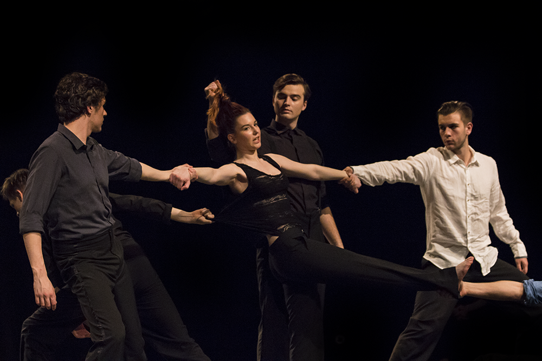
Slika 1

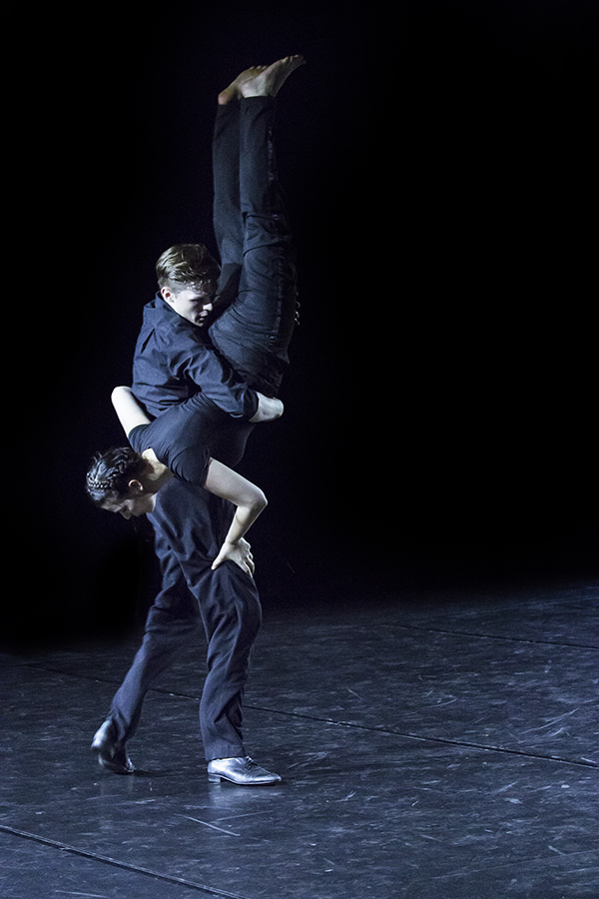

Slika 4
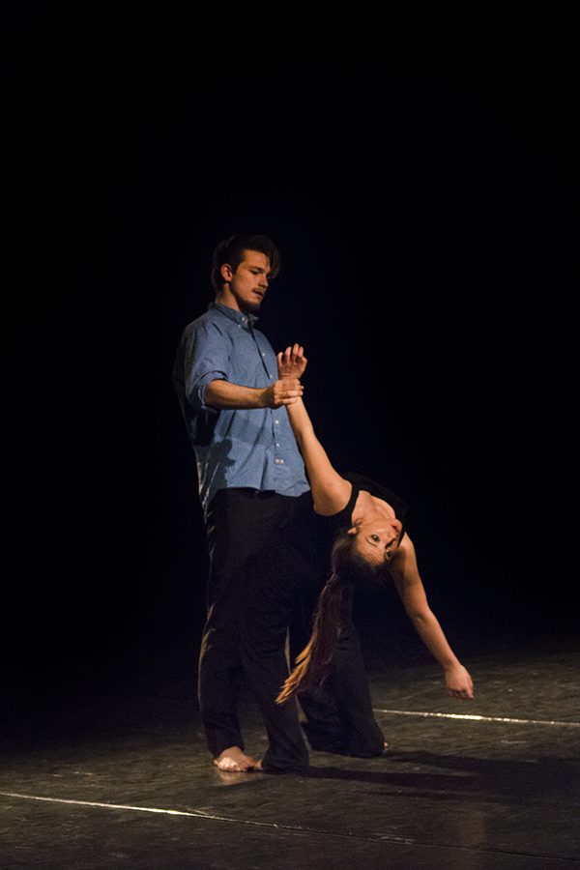
Slika 3

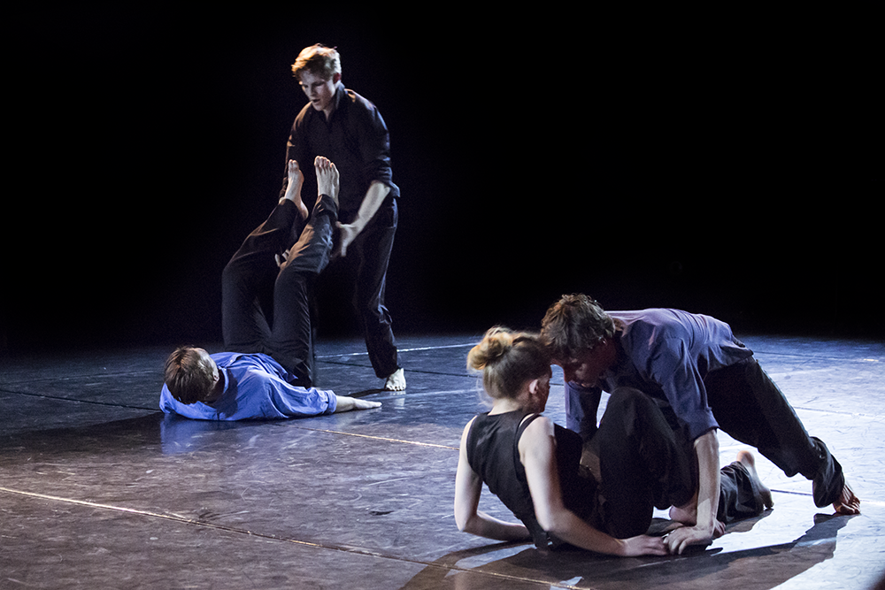

Slika 5

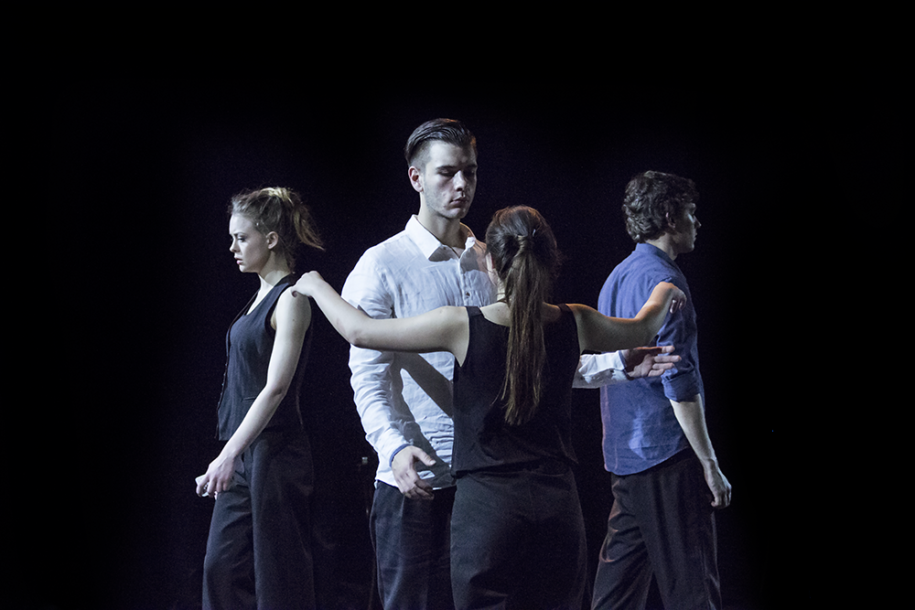

Slika 6

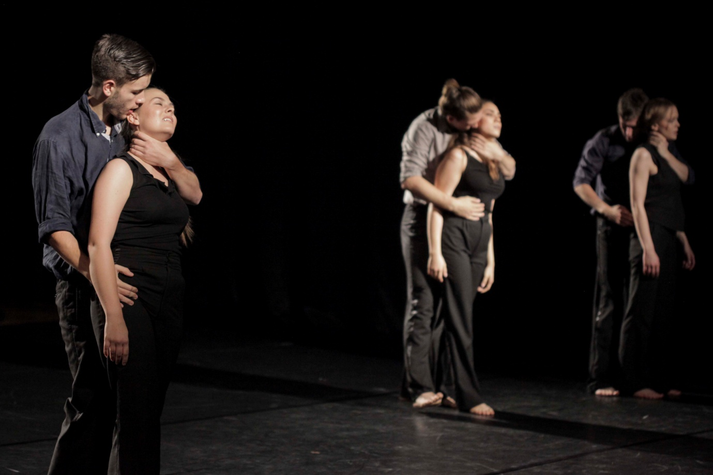

Slika 7

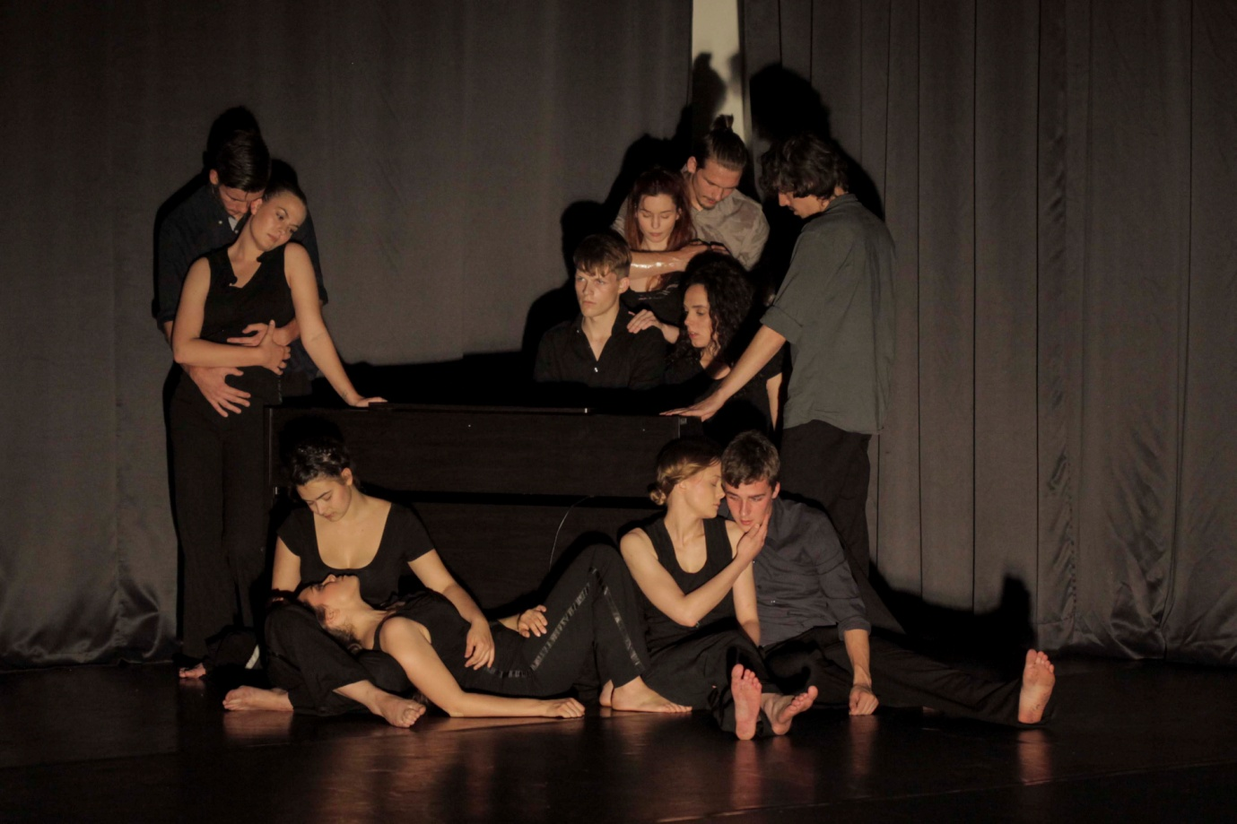

Slika 8

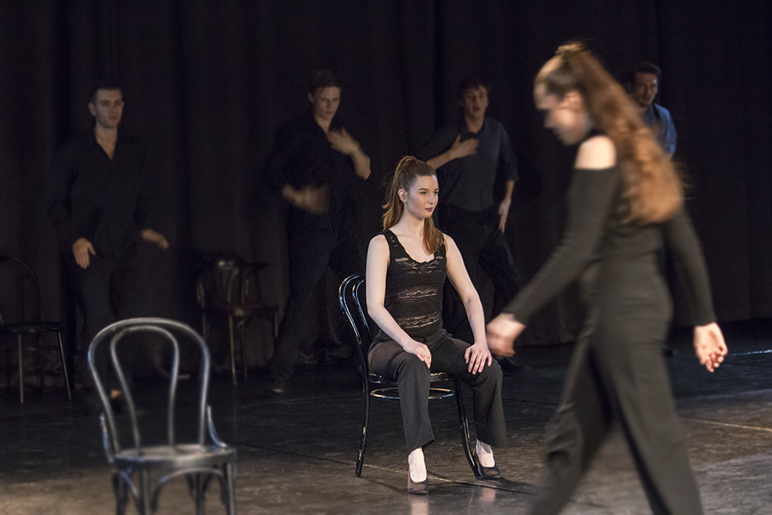

Slika 9

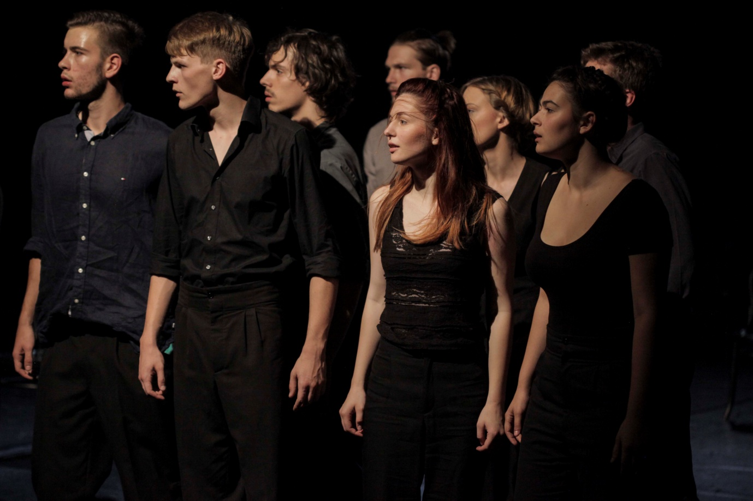

Slika 10

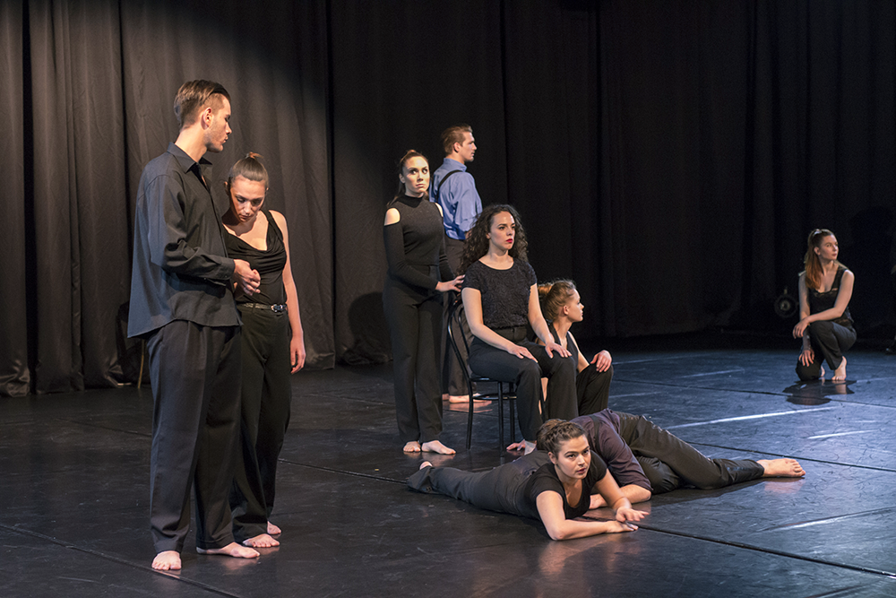

Slika 11

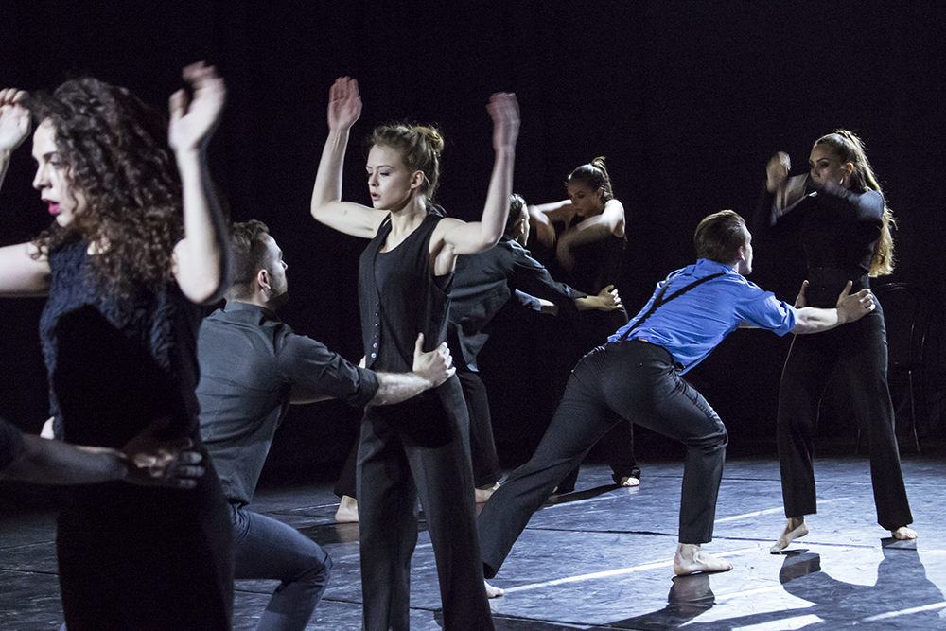

Slika 12

